МИНИСТЕРСТВО НАУКИ И ВЫСШЕГО ОБРАЗОВАНИЯ РОССИЙСКОЙ ФЕДЕРАЦИИ

Федеральное государственное бюджетное образовательное учреждение

высшего образования

**«КУБАНСКИЙ ГОСУДАРСТВЕННЫЙ УНИВЕРСИТЕТ»**

**(ФГБОУ ВО «КубГУ»)**

**Кафедра вычислительных технологий**

**ОТЧЁТ ПО ЛАБОРАТОРНОЙ РАБОТЕ №8**

**по дисциплине Методы поисковой оптимизации**

Работу выполнила____________________________________Ромашкина А.А.

Факультет Компьютерных технологий и прикладной математики

Направление подготовки 02.03.02 Фундаментальная информатика и

информационные технологии курс 4

Краснодар

2022

СОДЕРЖАНИЕ

Задание 3

Алгоритм 3

Результат работы программы 4

Листинг 5

Файл lab8_bacteria.py 5

Файл lab8_immune_network.py 7

Тема работы: Гибридный алгоритм.

# Задание

Необходимо разработать гибридный алгоритм.

# Алгоритм

1. *Этап иммунной сети.* Для глобального поиска используется алгоритм иммунной сети. После заданного числа итераций из итоговой популяции антител выбирается некоторое количество лучших, которые используются на следующем этапе.
2. *Этап бактериальной оптимизации.*
   1. *Инициализация популяции*: определение векторов начальных положений бактерий $X_{i,r,l}$, величин шагов хемотаксиса $λ_{i}$, а также направляющего вектора $V_{i}$.
   2. *Хемотаксис*. Вычисляется следующее положение бактерии по формуле:

$$X_{i,r,l}^{'}=X_{i,r,l}+λ_{i}\frac{V_{i}}{{\left|\left|V_{i}\right|\right|}_{E}}$$

При плавании бактерии на следующей итерации вектор $V_{i}$ остается неизменным. При кувырке бактерии вектор $V_{i}$ представляет собой случайный вектор, значения компонент которого находятся в интервале [-1; 1]. Плавание каждой из бактерий продолжается до тех пор, пока происходит уменьшение значений фитнес-функции.

Величина шага хемотаксиса меняется на случайное значение из интервала [0; 0,5] на каждой итерации алгоритма.

* 1. Считаем количество подряд идущих итераций, на которых значение фитнес-функции у бактерии на лучшей позиции оказывается больше, чем у лучшей бактерии на предыдущей итерации. Если количество таких итераций превышает разрешенное, выполняется процедура репродукции.
  2. *Репродукция*. Механизм репродукции ускоряет сходимость алгоритма. Назовем текущим состоянием здоровья $h_{i}$ бактерии $s_{i}$ сумму значений фитнес-функции во всех точках ее траектории от первой до текущей итерации.

Вычислим значения всех величин $h_{i}$, отсортируем бактерии в порядке возрастания состояний их здоровья и представим результат сортировки в виде линейного списка. Механизм репродукции состоит в том, что вторая половина агентов (наиболее слабых) исключается из указанного списка, а каждый из агентов первой половины списка расщепляется на два одинаковых агента с одинаковыми координатами, равными координатам расщепленного агента.

# Результат работы программы

Вся работа программы представлена на рисунках 1-2 ниже.

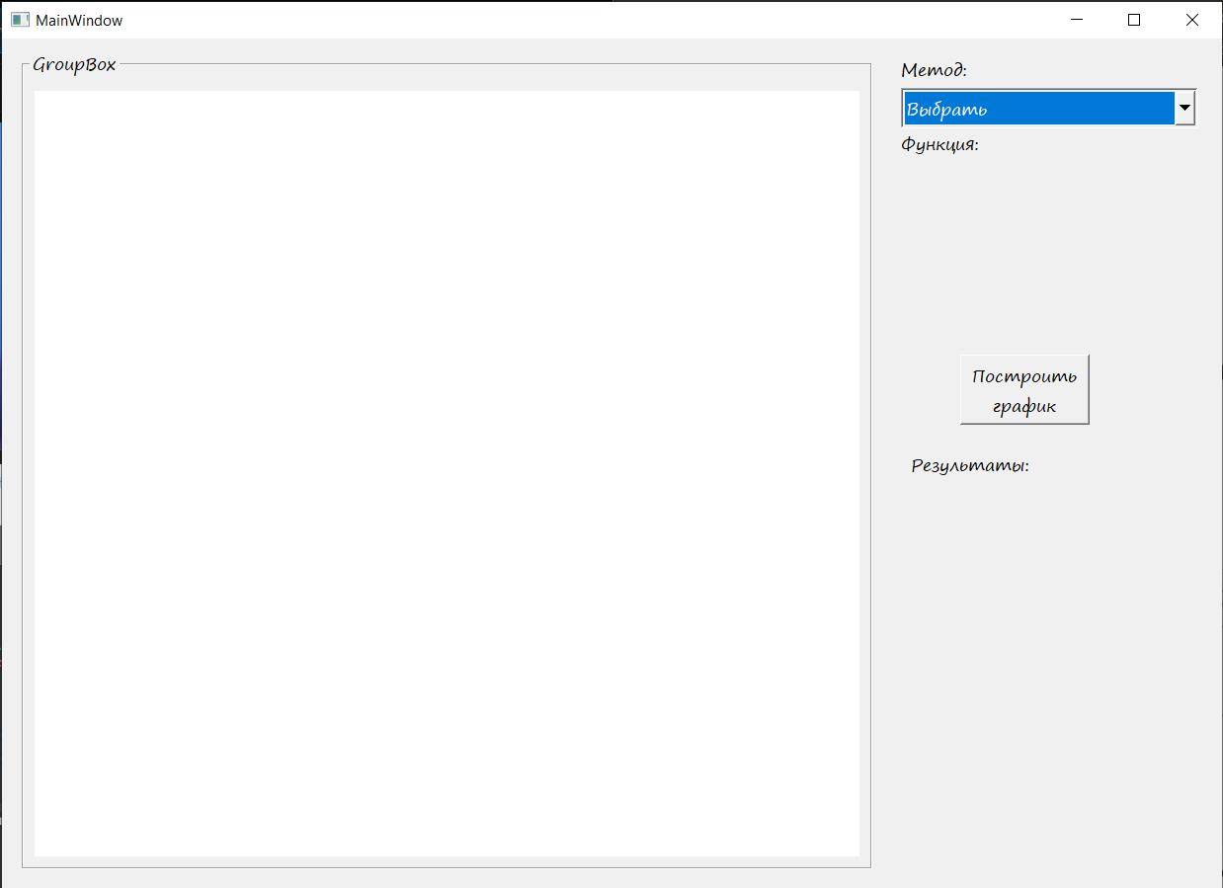

Рисунок 1 – Начальный вид программы при запуске

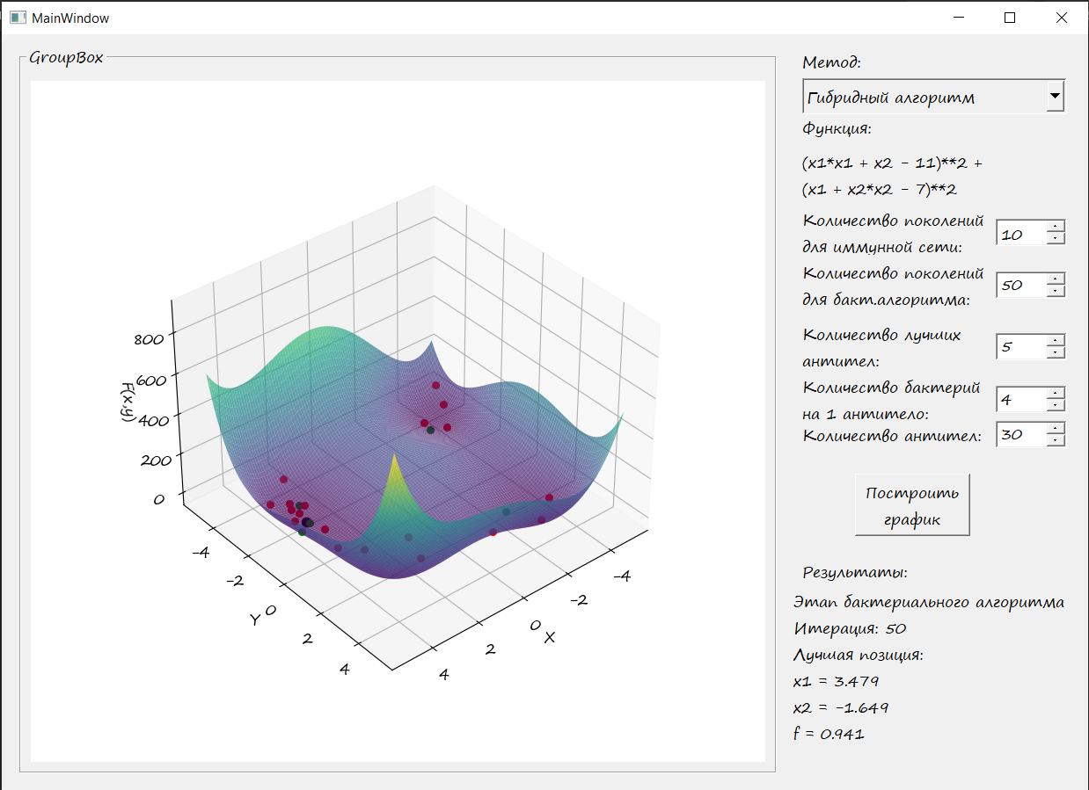

Рисунок 2 – Вид программы при выборе метода

На рисунках 3, 4 показаны графики работы алгоритма бактериальной оптимизации для 50 итераций и 70 бактерий. На рисунке 3 показана зависимость лучших значений от времени работы программы, на рисунке 4 – от номера итераций.

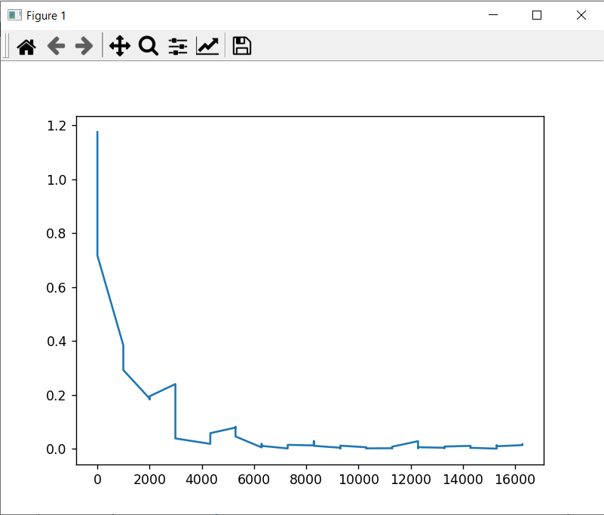

Рисунок 3 – График работы алгоритма (зависимость от времени)

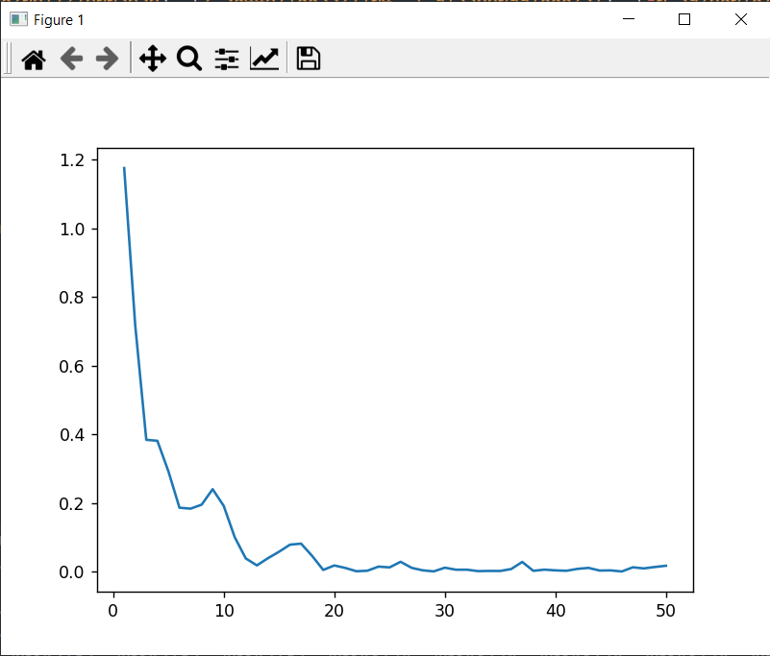

Рисунок 4 – График работы алгоритма (зависимость от итерации)

На рисунках 5, 6 показаны графики работы алгоритма иммунной сети для 50 итераций, 70 антител и 10 антигенов. На рисунке 5 показана зависимость лучших значений от времени работы программы, на рисунке 6 – от номера итераций.

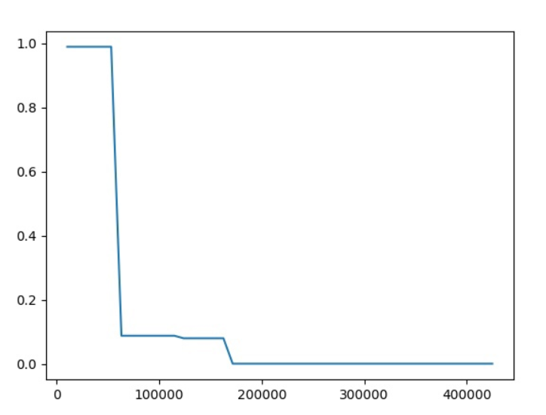

Рисунок 5 – График работы алгоритма (зависимость от времени)

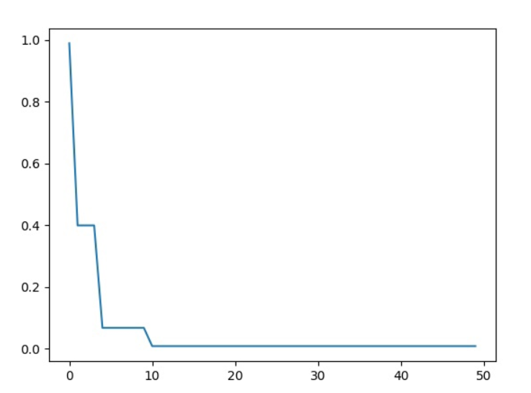

Рисунок 6 – График работы алгоритма (зависимость от итерации)

По рисункам видно, что алгоритм бактериальной оптимизации успевает проверить больше разных точек, что помогает ему в конце находить более оптимальное решение, поэтому мы используем его для локального поиска.

На рисунках 7, 8 показаны графики работы гибридного алгоритма для 20 итераций первого этапа, 30 итераций второго этапа, 60 бактерий, 70 антител и 10 антигенов. На рисунке 7 показана зависимость лучших значений от времени работы программы, на рисунке 8 – от номера итераций.

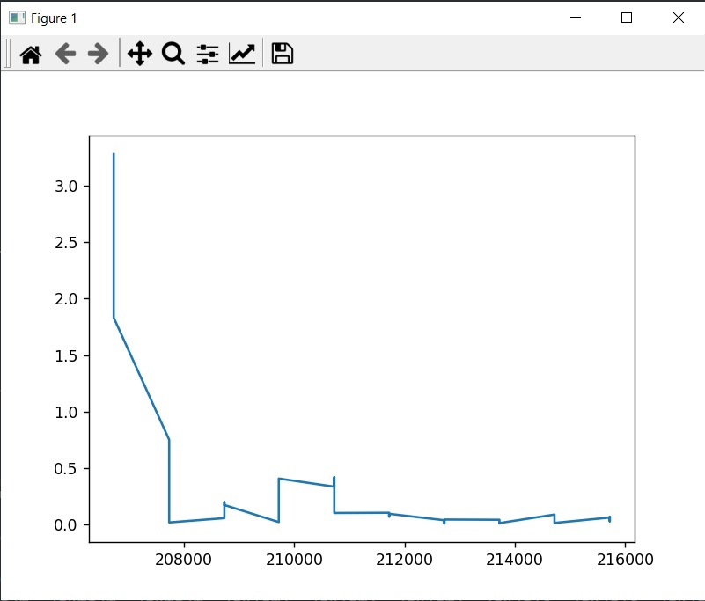

Рисунок 7 – График работы алгоритма (зависимость от времени)

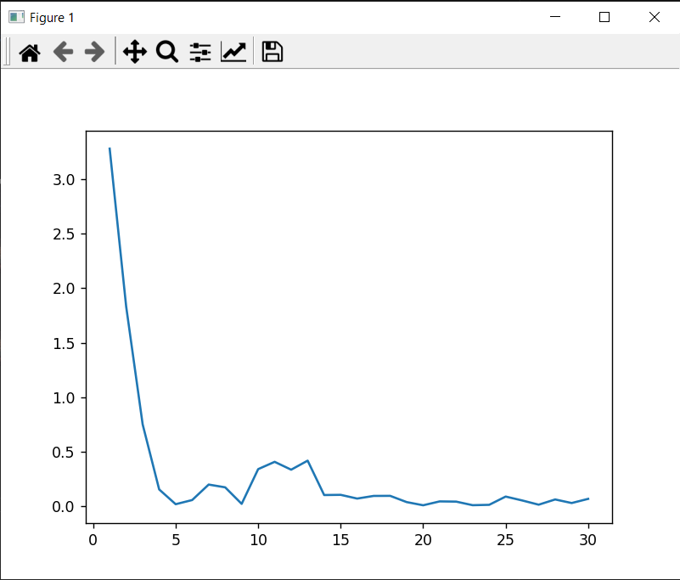

Рисунок 8 – График работы алгоритма (зависимость от итерации)

По графикам видно, что гибридный алгоритм находит достаточно хорошее решение за небольшое число итераций бактериального алгоритма. По сравнению с отдельными алгоритмами иммунной сети и бактериальной оптимизации гибридный алгоритм работает немного быстрее.

# Листинг

# Файл lab8_bacteria.py

import numpy as np

import random

from lab7_bacteria import Bacterium

class BacteriaAlgoritm2:

def __init__(self,bacterium,best_imm,count_for_one_imm,count_error,radius):

self.count_error = count_error

self.error = 0

self.bacterium = bacterium

self.population = self.make_start_population(best_imm,count_for_one_imm,radius)

self.best_bacterium = None

self.old_best_bacterium = None

self.find_best_bacterium()

def make_start_population(self,best_imm,count_for_one_imm,radius):

population = []

for imm in best_imm:

for j in range(count_for_one_imm):

population.append(self.bacterium(imm, radius))

return population

def find_best_bacterium(self):

self.old_best_bacterium = self.best_bacterium

self.best_bacterium = min(self.population, key=lambda x: x.fitness)

if self.old_best_bacterium != None:

if self.best_bacterium.fitness > self.old_best_bacterium.fitness:

self.error += 1

else: self.error = 0

def get_positions(self):

return [i.position + [i.fitness] for i in self.population]

def norm(self,vector):

res = 0

for i in vector:

res += i**2

return np.sqrt(res)

def chemotaxis(self):

for i in range(len(self.population)):

#кувырок:

if self.population[i].old_fitness < self.population[i].fitness:

self.population[i].velocity = self.population[i].make_new_velocity()

self.population[i].position[0] += self.population[i].step * (self.population[i].velocity[0]/self.norm(self.population[i].velocity))

self.population[i].position[1] += self.population[i].step * (self.population[i].velocity[1]/self.norm(self.population[i].velocity))

self.population[i].checkposition()

self.population[i].calc_fitness()

self.population[i].step = self.population[i].make_new_step()

def reproduction(self):

self.population.sort(key=lambda x: x.health, reverse=False)

self.population = self.population[:len(self.population)//2]

self.population += self.population.copy()

for i in range(len(self.population)//2,len(self.population)):

self.population[i].velocity = self.population[i].make_new_velocity()

self.population[i].calc_fitness()

self.population[i].step /= 2

def next_iteration(self):

self.chemotaxis()

self.find_best_bacterium()

if self.error > self.count_error:

self.reproduction()

self.find_best_bacterium()

class HimmelblauBacterium(Bacterium):

def __init__(self, imm_cell ,radius):

Bacterium.__init__(self)

self.my_imm_cell = imm_cell

self.radius = radius

self.max = 5

self.min = -5

self.position = self.make_start_position()

self.calc_fitness()

def calc_fitness(self):

self.old_fitness = self.fitness

self.fitness = HimmelblauBacterium.fun(self.position[0],self.position[1])

self.health += self.fitness

def make_start_position(self):

return [random.uniform(self.my_imm_cell[0]-self.radius,self.my_imm_cell[0]+self.radius), random.uniform(self.my_imm_cell[1]-self.radius,self.my_imm_cell[1]+self.radius)]

def make_new_step(self):

return random.uniform(0,0.5)

@staticmethod

def fun(x1,x2):

return (x1*x1 + x2 - 11)**2 + (x1 + x2*x2 - 7)**2

@staticmethod

def graph():

x1 = np.linspace(-5, 5, 100)

x2 = np.linspace(-5, 5, 100)

x1,x2 = np.meshgrid(x1, x2)

f = np.array([HimmelblauBacterium.fun(x1[i],x2[i]) for i in range(len(x1))])

return x1,x2,f

# Файл lab8_immune_network.py

import math

import random

class Antibody:

def __init__(self, x_value, y_value):

self.x = x_value

self.y = y_value

class Antigen:

def __init__(self, x_value, y_value):

self.x = x_value

self.y = y_value

class Population:

def __init__(self):

self.individuals = None

def create_population_of_antibodies(self, population_size, a, b):

self.individuals = [Antibody(random.uniform(a, b), random.uniform(a, b)) for _ in range(population_size)]

def create_population_of_antigens(self, population_size, a, b):

self.individuals = [Antigen(random.uniform(a, b), random.uniform(a, b)) for _ in range(population_size)]

def reduce_population(self, min_affinity, f):

flag = True

population_size = len(self.individuals)

while flag:

flag = False

for i in range(population_size):

for j in range(i + 1, population_size):

if self.individuals[i] is not None and self.individuals[j] is not None:

if affinity(self.individuals[i], self.individuals[j]) < min_affinity:

flag = True

if f(self.individuals[i].x, self.individuals[i].y) < f(self.individuals[j].x, self.individuals[j].y):

self.individuals[j] = None

else:

self.individuals[i] = None

self.individuals = list(filter(lambda a: a is not None, self.individuals))

def to_list(self):

list_individuals_of_population = []

for i in self.individuals:

list_individuals_of_population.append([i.x, i.y])

return list_individuals_of_population

# nb - количество антител, которые будут подвергнуты мутации

# nc - число клонов клонируемого антитела

# nd - число оставляемых клонов

# bb - пороговый коэффициент гибели

# br - коэффициент клонального сжатия

# iterations - количество итераций алгоритма

class ImmuneNetworkAlgorithm:

def __init__(self, f, nb, nd, nc, bb, br):

self.f = f

self.nb = nb

self.nd = nd

self.nc = nc

self.bb = bb

self.br = br

def create_memory_cells(self, population_of_antibodies, population_of_antigens):

for antigen in population_of_antigens.individuals:

best_antibodies = self.get_best_antibodies(population_of_antibodies, antigen, self.nb)

population_memory_cells = self.clone_and_mutate(best_antibodies, self.nc, self.nd, antigen, self.bb, self.br)

for memory_cells in population_memory_cells.individuals:

population_of_antibodies.individuals.append(memory_cells)

population_of_antibodies.reduce_population(self.br, self.f)

return population_of_antibodies

@staticmethod

def get_best_antibodies(population_of_antibodies, antigen, nb):

population_of_best_antibodies = Population()

population_of_best_antibodies.individuals = []

population_of_antibodies.individuals.sort(key=lambda x: affinity(x, antigen), reverse=False)

for i in population_of_antibodies.individuals[:nb]:

population_of_best_antibodies.individuals.append(i)

return population_of_best_antibodies

def clone_and_mutate(self, population_of_antibodies, nc, nd, antigen, bb, br):

clone_population = Population()

clone_population.individuals = []

for antibody in population_of_antibodies.individuals:

clone_population.individuals = []

alpha = math.exp(-0.1 * affinity(antibody, antigen))

for c in range(nc):

clone_population.individuals.append(Antibody(antibody.x + alpha * random.uniform(-1, 1), antibody.y + alpha * random.uniform(-1, 1)))

clone_population.individuals.sort(key=lambda a: affinity(a, antigen), reverse=False)

population_memory_cells = Population()

population_memory_cells.individuals = clone_population.individuals[:nd]

for i in range(nd):

if affinity(population_memory_cells.individuals[i], antigen) < bb:

population_memory_cells.individuals = population_memory_cells.individuals[:i]

break

population_memory_cells.reduce_population(br, self.f)

return population_memory_cells

def immune_network_algorithm_init(self, a, b, size_population_of_antibodies, size_population_of_antigens):

population_of_antibodies = Population()

population_of_antibodies.create_population_of_antibodies(size_population_of_antibodies, a, b)

population_of_antigens = Population()

population_of_antigens.create_population_of_antigens(size_population_of_antigens, a, b)

return population_of_antibodies, population_of_antigens

def affinity(individual1, individual2):

return (individual1.x - individual2.x)**2 + (individual1.y - individual2.y)**2